ชื่อหัวข้อ ฉลากเขียว ช่วยโลกช่วยเรา

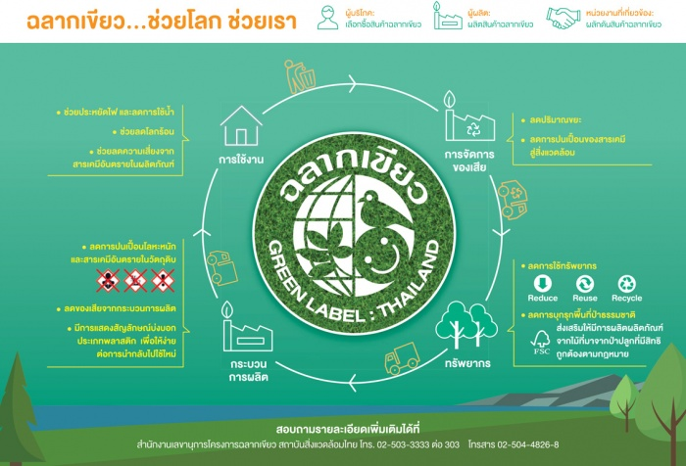

ความหมายของผลิตภัณฑ์หรือสินค้าที่เป็นมิตรกับสิ่งแวดล้อม
ผลิตภัณฑ์หรือสินค้าที่เป็นมิตรกับสิ่งแวดล้อม คือ สินค้าที่ผลิตจากกระบวนการและเทคโนโลยีที่ใส่ใจกับผลกระทบที่จะเกิดกับสิ่งแวดล้อม โดยเริ่มต้นตั้งแต่การคัดเลือกวัตถุดิบในการผลิต จนกระทั่งเสร็จสมบูรณ์เป็นสินค้าหรือผลิตภัณฑ์ รอการบรรจุลงในหีบห่อและบรรจุภัณฑ์สำหรับเตรียมการขนส่งและจัดจำหน่ายให้กับผู้บริโภคต่อไป รวมถึงการจัดการซากผลิตภัณฑ์นั้น ๆ อย่างถูกวิธี
ส่วนบริการที่เป็นมิตรต่อสิ่งแวดล้อม คือบริการต่าง ๆ ที่อำนวยความสะดวกในชีวิตประจำวัน เช่น โรงแรม โรงพยาบาล ร้านอาหาร เป็นต้น ธุรกิจเหล่านี้ให้ความสำคัญใส่ใจต่อสิ่งแวดล้อมได้โดยการเลือกใช้อุปกรณ์ประหยัดพลังงาน ประหยัดน้ำ และมีการจัดการขยะที่สามารถนำกลับมาใช้ใหม่ได้ รวมทั้งมีการจัดซื้อจัดจ้างสีเขียวที่เลือกใช้สินค้าและบริการที่เป็นมิตรต่อสิ่งแวดล้อม นอกจากนี้มีการรณรงค์สื่อสารให้บุคลากรในหน่วยงานเห็นคุณค่าความสำคัญ และพร้อมเป็นส่วนหนึ่งในการปรับเปลี่ยนพฤติกรรมใหม่เลือกใช้สินค้าและบริการที่เป็นมิตรต่อสิ่งแวดล้อม

สังเกตได้อย่างไรว่าสินค้าหรือบริการใดเป็นมิตรต่อสิ่งแวดล้อม
สินค้าหรือบริการที่เป็นมิตรต่อสิ่งแวดล้อม จะต้องได้รับการตรวจสอบประเมินผลกระทบที่เกิดจากกระบวนการผลิตตลอดทั้งวัฎจักรผลิตภัณฑ์อย่างละเอียดจากผู้เชี่ยวชาญการด้านสิ่งแวดล้อมตามเกณฑ์หรือข้อกำหนดของสินค้าผลิตภัณฑ์หรือบริการแต่ละประเภท จึงจะได้รับ "ฉลาก" หรือ "ตราสัญลักษณ์" ซึ่งฉลากที่มีออกโดยหน่วยงานในประเทศไทย แสดงว่าสินค้าหรือบริการนั้น ๆ จัดอยู่ในกลุ่มผลิตภัณฑ์สีเขียว เป็นมิตรต่อสิ่งแวดล้อม ผู้ผลิตสามารถสื่อสารกับผู้บริโภคได้ว่ากว่าที่จะได้มาซึ่งสินค้าหรือผลิตภัณฑ์นั้น ๆ ต้องคำนึงถึงผลกระทบต่อสิ่งแวดล้อมตั้งแต่ต้นทางจนถึงปลายทาง เพื่อช่วยให้ผู้บริโภคได้เลือกซื้อใช้สินค้าที่ก่อให้เกิดผลกระทบต่อสิ่งแวดล้อมน้อยที่สุดหากเปรียบเทียบกับสินค้าตามท้องตลาดในประเภทเดียวกัน

สินค้าอุปโภคบริโภคที่เป็นมิตรต่อสิ่งแวดล้อม ผู้บริโภคสามารถสังเกตสัญลักษณ์บนกล่อง หีบห่อ บรรจุภัณฑ์หรือบนตัวสินค้านั้น ๆ ได้แก่
1. สัญลักษณ์ฉลากเขียว
2. สัญลักษณ์ประหยัดไฟเบอร์ 5
3. สัญลักษณ์ผลิตมาจากวัสดุแปรใช้ใหม่
4. สัญลักษณ์ที่ผลิตมาจากป่าที่ปลูก
5. สัญลักษณ์มาตรฐานผลิตภัณฑ์คุณภาพ

สินค้าจำพวกอาหารทั้งสด และแห้ง ที่เป็นมิตรต่อสิ่งแวดล้อม ผู้บริโภคสามารถตรวจสอบได้ว่าเป็นสินค้าที่ผลิตมาจากกระบวนการผลิตปลอดสารเคมีหรือไม่โดยสังเกตสัญลักษณ์ ได้แก่ สัญลักษณ์ผลิตภัณฑ์เกษตรอินทรีย์

บริการต่าง ๆ ที่เป็นมิตรต่อสิ่งแวดล้อม เช่น โรงแรม โรงพยาบาล ร้านซักแห้ง หรือสถานีบริการน้ำมัน ฯลฯ ผู้บริโภคเพียงมองหาสัญลักษณ์การรับรอง ได้แก่ สัญลักษณ์รูปใบไม้เขียว สำหรับบริการโรงแรม
ดังนั้นทุกครั้งที่ต้องการซื้อของหรือใช้บริการต่าง ๆ ต้องทำให้เป็นนิสัย หมั่นมองหาตราสัญลักษณ์ดังกล่าวที่กล่าวมาข้างต้นก็จะทำให้ผู้บริโภคทราบได้ว่าสินค้าหรือบริการใดเป็นมิตรต่อสิ่งแวดล้อม เพื่อจะได้เลือกใช้ตามความต้องการ และมีส่วนร่วมในการรักษาสิ่งแวดล้อมด้วย

ประโยชน์การเลือกซื้อสินค้าและบริการที่เป็นมิตรต่อสิ่งแวดล้อม
ในปัจจุบันหน่วยงานและองค์กรต่าง ๆ สามารถมีส่วนร่วมในการเลือกซื้อสินค้าที่เป็นมิตรต่อสิ่งแวดล้อม (สินค้าที่ได้รับฉลากสีเขียว) และบริการที่เป็นมิตรต่อสิ่งแวดล้อม ซึ่งประโยชน์ในการเลือกซื้อสินค้าและบริการที่เป็นมิตรต่อสิ่งแวดล้อม มีดังนี้
- ประโยชน์ต่อผู้บริโภค ผู้บริโภคจะได้ใช้สินค้าที่ช่วยรักษาสิ่งแวดล้อมมาตั้งแต่ในกระบวนการผลิต เป็นการลดการใช้ทรัพยากรที่สิ้นเปลืองและสารที่เป็นพิษต่อมนุษย์และสิ่งแวดล้อม ทําให้มีผลต่อสุขภาพและสิ่งแวดล้อมโดยรวมรวมทั้งช่วยปลูกฝังค่านิยมให้สังคมร่วมกันอนุรักษ์สิ่งแวดล้อมไปด้วย
- ประโยชน์ต่อผู้ผลิต เมื่อสินค้าและบริการที่เป็นมิตรต่อสิ่งแวดล้อมได้รับความนิยมมากขึ้น ก็จะส่งผลให้ปริมาณการจําหน่ายสูงขึ้นด้วย อีกทั้งในกระบวนการผลิตที่เป็นมิตรต่อสิ่งแวดล้อมนั้น ยังเน้นให้ผู้ผลิตใช้ทรัพยากรและเทคโนโลยีอย่างคุ้มค่าและปลอดภัยต่อมนุษย์และสิ่งแวดล้อมมากขึ้น ซึ่งจะส่งผลตอบแทนทางเศรษฐกิจในระยะยาว ทั้งในการประหยัดต้นทุนการผลิตและเป็นการสร้างภาพลักษณ์ที่ดีต่อผลิตภัณฑ์
- ประโยชน์ต่อสิ่งแวดล้อม เมื่อผู้ผลิตและผู้บริโภคต่างร่วมมือร่วมใจกันผลิตและบริโภคสินค้าและบริการที่เป็นมิตรต่อสิ่งแวดล้อมมากขึ้นแล้ว ก็จะส่งผลดีต่อสิ่งแวดล้อมโดยรวม คือ ช่วยลดผลกระทบต่าง ๆ ในการผลิตที่อาจเกิดอันตรายต่อมนุษย์และสิ่งแวดล้อมทั้งทางตรงและทางอ้อม รวมทั้งช่วยลดการปล่อยมลพิษที่เป็นสาเหตุให้เกิดภาวะโลกร้อนอีกด้วย
